UNIVERSIDAD PERUANA DE CIENCIAS APLICADAS

FACULTAD DE INGENIERÍA
DIVISIÓN DE ESTUDIOS PROFESIONALES PARA EJECUTIVOS
CARRERA DE INGENIERÍA DE SISTEMAS

SISTEMA DE CAPTURA MÓVIL Y MONITOREO DE PROCESOS DE CAMPO PARA UNA ENTIDAD ENCUESTADORA

PROYECTO PROFESIONAL PRESENTADO POR:
GABRIELA ROJAS MUNIVE
AUGUSTO SUAREZ GUTIERREZ

ASESOR:
JAIME URBINA

PARA OPTAR POR EL TÍTULO DE INGENIERO DE SISTEMAS

Lima, Marzo del 2013

RESUMEN

El presente trabajo propone como tema de tesis el desarrollo del sistema de captura móvil y monitoreo de procesos de campo para una entidad encuestadora. Para ello se ha considerado tomar como referencia las tendencias del uso de dispositivos móviles en el desarrollo de encuestas.

El objetivo general del proyecto es desarrollar una solución tecnológica de la captura de datos de las encuestas generadas entre los encuestadores y establecimientos encuestados que ayuden a mejorar la calidad de la información obtenida por medio del seguimiento de las rutas recorridas y carga de trabajo enviada por los encuestadores. Los objetivos específicos definidos están alineados a dicho fin.

Este entregable desarrolla una de las disciplinas de RUP denominada Modelado del negocio el cual permite identificar el campo de acción que será factor de estudio.

Como primer capítulo a desarrollar, se esboza la sustentación de los fundamentos teóricos. Este punto describe los fundamentos teóricos del negocio, las tendencias y tecnologías actuales, la organización, misión, visión, los objetivos estratégicos. La situación problemática y los problemas que deben ser resueltos en la compañía.

Como segundo capítulo a desarrollar, se esboza la propuesta de solución. Este punto describe cuál será el objetivo principal del proyecto y los objetivos específicos de apoyo que contribuirán en el alcance planteado. Los beneficios tangibles e intangibles que la empresa obtendrá al dar uso al producto. También se presenta un análisis comparativo entre diversas herramientas que existen hoy en el mercado y pueden cubrir las necesidades actuales en cuanto a un sistema de información de la empresa.

Como tercer capítulo a desarrollar, se esboza el modelado de casos de uso del negocio. Esta sección permitirá al evaluador conocer el objeto de estudio donde circunscribirá la aplicación del objetivo general como especifico resuelto en un sistema de información. Se presenta las reglas que rigen el negocio, los actores y procesos del negocio. También se presentan a los trabajadores de los distintos procesos presentados como a las entidades que manipulan. Por último, esta sección desarrolla la especificación de los procesos e identifica las actividades factibles de ser automatizadas.

Por último, el cuarto capítulo esboza la gestión del proyecto. Esta sección de identifica los interesados del proyecto, el desglosable de trabajo que identifica las principales actividades a ser realizadas, el cronograma del esfuerzo realizado. También se incluye el acta de aceptación de los interesados del producto.

La presentación de este trabajo espera que la puesta del producto conlleve a beneficios importantes con cara a la población y la organización. Mejorando la calidad de la información obtenida a través de encuestas.

ÍNDICE

RESUMEN 1
INTRODUCCION 5
CAPITULO 1 FUNDAMENTOS TEORICOS 7
1.1 INTRODUCCION 8
1.2 MARCO TEORICO 9
1.2.1 Definición y conceptos relacionados 9
1.2.2 Fundamentos teóricos sobre el negocio 11
1.2.1 Fundamentos teóricos sobre las tendencias y tecnologías actuales 12
1.3 OBJETO DE ESTUDIO 15
1.3.1 Organización objetivo 15
1.3.2 Misión 18
1.3.3 Visión 18
1.3.4 Objetivos estratégicos 18
1.3.5 Organigrama 19
1.4 CAMPO DE ACCIÓN 20
1.4.1 Breve descripción 20
1.4.2 Procesos del negocio 20
1.4.3 Sistemas automatizados vinculados con el campo de acción 26
1.5 ANÁLISIS DE LOS PROBLEMAS DE INFORMACIÓN 29
1.5.1 Situación problemática 29
1.5.2 Problemas a resolver 29
1.6 CONCLUSIONES 31
CAPITULO 2 PROPUESTA DE SOLUCION 32
2.1 INTRODUCCION 33
2.2 OBJETIVOS DEL PROYECTO 34
2.2.1 Objetivo general 34
2.2.2 Objetivos específicos 34
2.2.3 Fundamentación de los objetivos 34
2.2.4 Indicadores de logro de objetivos 35
2.3 BENEFICIOS DEL PROYECTO 36
2.3.1 Beneficios tangibles 36
2.3.2 Beneficios intangibles 36
2.4 ANTECEDENTES 37
2.4.1 Soluciones encontradas 37
2.4.2 Análisis comparativo 37
2.4.3 Evaluación de la mejor solución 37
2.5 TENDENCIAS 38
2.6 CONCLUSIONES 39
CAPITULO 3 MODELADO DEL NEGOCIO 40
3.1 INTRODUCCION 41
3.2 REGLAS DEL NEGOCIO 41
3.3 MODELO DE CASOS DE USO DEL NEGOCIO 41
3.3.1 Actores del negocio 41
3.3.2 Casos de uso del negocio 41
3.3.3 Diagrama de Casos de Uso del Negocio 41
3.4 MODELO DE ANALISIS DEL NEGOCIO 41
3.4.1 Trabajadores del negocio 41
3.4.2 Entidades del negocio 41
3.4.3 Diagrama de Clases del Negocio 41
3.5 REALIZACION DE LOS CASOS DE USO DEL NGOCIO 41
3.5.1 Especificación de los casos de uso del negocio 41
3.5.2 Diagramas de proceso 41
3.5.3 Lista de actividades a automatizar 41
3.6 CONCLUSIONES 41
CAPITULO 4 GESTION DEL PROYECTO 42
4.1 INTRODUCCION 43
4.2 REGISTRO DE INTERESADOS 43
4.3 EDT 43
4.4 CRONOGRAMA DE EJECUCION 43
4.5 ACTA DE ACEPTACION DE ENTREGABLE 44
4.6 CONCLUSIONES 45
5. CONCLUSIONES 45
6. GLOSARIO 47
7. SIGLARIO 47
8. BIBLIOGRAFÍA 48
9. ANEXOS 49

INTRODUCCION
Un sistema de información bien podría resolver la problemática presente en el proceso estudiado o sumar nuevas situaciones que agraven el mismo.

Gran parte de nuestro trabajo profesional es solucionar problemas de información implementando alguna solución tecnológica. Nuestros conocimientos y habilidades sumadas al conocimiento del negocio permitirán a conseguir los objetivos propuestos.

En la actualidad, el escenario del desarrollo de nuevos productos de las organizaciones se ven afectados por dos variables la velocidad e incertidumbre. Nosotros como futuros profesionales debemos saber adecuarnos a estas variables que nos permitan entregar el producto final acorde a la realidad esperada en ese momento y no como se planifico en sus inicios. Es decir no se debe perder la perspectiva entre lo que se quiso, lo que actualmente se está construyendo y como debería ser para el mercado.

El presente trabajo tiene como finalidad presentar una herramienta que ayude al proceso de procesamiento de encuestas. Aumentando la calidad de la información y reduciendo los costos para la organización.

El proyecto Sistema de Captura móvil para una empresa encuestadora toma como referencia el desarrollo estándar de encuestas por muestreo.

La generación de estadísticas básicas implica el di-seño y ejecución de proyectos donde interactúan actividades tanto de naturaleza técnica, propias del campo estadístico, como administrativas, comunes a toda logística de movilización de personal y uso de recursos materiales y financieros; las primeras se relacionan con el diseño conceptual, técnico y metodológico y su realización única o periódica; las segundas comprenden el uso de recursos humanos, materiales y financieros, en el marco de la planeación (incluyendo la programación, organización y presupuesto), ejecución, control, evaluación y cierre de proyectos..

Las actividades se realizan bajo determinado orden y relación entre ellas, identificándose, según su naturaleza, grupos que conforman macroactividades, así como grupos de éstas mismas que constituyen fases, las cuales se visualizan en el tiempo a la manera de series de actividades del proyecto, aunque sin una estricta secuencia cronológica. Es con esa identificación de fases y macroactividades relaciona-das y ordenadas, como se puede hablar de un pro-ceso de generación de estadística básica.

En el caso de las encuestas por muestreo, todas las actividades a realizar en un proyecto se agrupan en siete fases, cuya nomenclatura y relaciones se ilustran en el siguiente esquema:

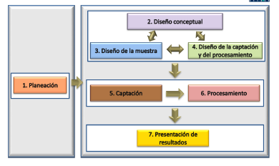
Figura 01 Esquema de Encuesta por muestreo

CAPITULO 1 FUNDAMENTOS TEORICOS

INTRODUCCION
El presente capitulo presenta los fundamentos teóricos relacionados a una empresa encuestadora. Describe conceptualmente su definición, las tecnologías que están asociadas a la industria y el progreso tecnología que ha presentado en los últimos años.

Toda organización tiene un fin fundamental por la cuál ha sido creada. La visión y misión de la organización permite conocer cuál es esta razón de ser en la sociedad que lo aloja. El planteamiento de sus objetivos a largo plazo sirve para definir el rumbo o hacia donde desea llegar la organización. Ello es de suma importancia al permitir enfocar esfuerzos hacia una misma dirección, revelan prioridades, disminuyen la incertidumbre y producen sinergia entre los trabajadores.

El equipo de desarrollo debe enfocar sus esfuerzos hacia el campo de acción del negocio. Conocer los procesos que forman parte del mismo y por ende las actividades que son realizadas por los trabajadores. Ello permite priorizar al equipo toda actividad factible de ser optimizada y que otorgue valor a la organización. El estudio del campo de acción de la organización es de gran importancia porque nos permite implementar soluciones que cumpla las expectativas de los interesados.

Los sistemas de información deben enfocarse en resolver problemas encontrados en los procesos estudiados. Un sistema de información que no resuelva problemas del campo estudiado es un sistema a ser desplazo y olvidado. Los interesados al observar que el sistema no ha sido creado para el fin que ellos esperan es un sistema sin valor.

El equipo a cargo del desarrollo del producto debe considerar todos estos aspectos descritos para producir producto de valor y con valor agregado.

MARCO TEORICO

Las encuestas constituyen una de las fuentes de información estadística más importantes, dado que proporciona datos actualizados para el mejor conocimiento de la base productiva del país.

En la actualidad el proceso de Captura de datos de encuesta en el país no cuenta con un plan estratégico para poder ejecutar dicho proceso con la eficiencia requerida, existe una metodología de trabajo la cual es totalmente manual, es decir la captación de información se realiza mediante entrevistas cuya información recolectada es registrada en la Cédula de la encuesta.

Por otro lado, las políticas de apoyo brindadas por el gobierno para inversión en Tecnología no son las esperadas, ya que el presupuesto que se brinda no es suficiente para poder implementar Tecnologías móviles en el proceso de la Captura de datos de la encuesta, debido al poco interés de que los procesos de campo se optimicen y ya no se trabaje de manera manual en su totalidad; en cuanto al recurso humano que se utiliza, no es el adecuado ya que por los bajos sueldos ofrecidos las personas seleccionadas en su mayoría no cuenta con la preparación requerida para este tipo de trabajo.

Finalmente, la tecnología utilizada para la Captura de datos de la encuesta no es la apropiada, ya que las técnicas utilizadas para el registro de información es netamente manual. Por eso, es que muchas veces la calidad del dato no es aceptable así como en la determinación de la Ubicación geográfica, lo cual conlleva a un retrabajo en la consistencia de datos. Así mismo, la espera de material diligenciado genera retrasos en el avance del procesamiento el cual se podría mejor con el envío de los datos capturados a través de mensajes de texto ó con el uso de wifi.

Definición y conceptos relacionados

“La encuesta es una técnica de investigación que consiste en una interrogación verbal o escrita que se le realiza a las personas con el fin de obtener determinada información necesaria para una investigación.”
El diccionario de la Real Academia de la Lengua español, define la palabra encuesta de la siguiente manera:
- Averiguación o pesquisa
- Conjunto de preguntas tipificadas dirigidas a una muestra representativa, para averiguar estados de opinión o diversas cuestiones de hecho

“Instituto Nacional de Estadística es el nombre de varias organizaciones nacionales, encargado de la coordinación general de los servicios estadísticos de la Administración General del Estado y la vigilancia, control y supervisión de los procedimientos técnicos de los mismos.”

Evolución de las encuestas

En 1936, Literary Digest utilizo una muestra significativa de 2.3 millones de votantes, en la cual habían determinado que la población norteamericana tendía a simpatizar con el Partido Republicano. Una semana antes de las elecciones presidenciales, fue reportado que Alf Landon del Partido republicano era, de lejos, mucho más popular que Franklin D. Roosevelt del Partido Demócrata. Al mismo tiempo, George Gallup condujo una encuesta mucho mas pequeña, pero con mejores bases científicas, utilizando muestras demográficas representativas. Gallup predijo la victoria de Roosevelt, en 1936 (quién fue reelecto 4 veces) generando el primer hito en la historia de las encuestas de opinión pública.

Así, Gallup lanzo una subsidiaria en el Reino Unido, (el British Institute of Public Opinion), donde vaticino la victoria del Partido Laborista en la elección general de 1945, en contraste con virtualmente todos los otros comentadores, quienes esperaban que el Partido Conservador, liderado por Winston Churchill ganara fácilmente, En Francia creo el Institut Francais d’Opinion Publique, (conocido como el IFOP), empleando métodos similares para estimar el estado de la opinión pública.

Al término de la Segunda Guerra Mundial el interés por las encuestas se extendió a casi todos los países, Pero fue tan solo en la década de los sesenta que las encuestas fueron ampliamente utilizadas, con fines electorales, por los medios de comunicación y los partidos políticos. A contar de entonces, el uso de encuestas ha crecido en términos casi exponenciales.

John F. Kennedy, Presidente de los Estados Unidos entre 1961 y 1963, fue el primer candidato a la Casa Blanca que se beso en encuestas para su estrategia de campaña. Comprendió la necesidad de estudiar las opiniones y actitudes del público en general y partiendo de esta idea, utilizo las encuestas para definir los puntos fuertes y débiles que le atribuía la gente, así como para evaluar tanto a sus oponentes como los temas de actualidad y para ayudarle a perfilar la planificación de su campaña.

Una de las encuestas reveló que sólo el 30% de las familias enviaban a sus hijos a la universidad pero que 80% anhelaban poder hacerlo en un futuro. De modo que, en su campaña por el país, como parte de su estrategia, Kennedy expuso un mensaje sobre la educación dirigió a una audiencia específica. Afirmaba que la educación era una prioridad máxima y que mejoraría las oportunidades d formación para los niños. El público respondió muy bien a este mensaje y, a su vez, a Kennedy.
En una época en la que muchos protestantes no apoyaban a Kennedy porque era católico, el candidato utilizó los sondeos para decidir la trayectoria de su campaña. En función del resultado de las encuestas, Kennedy decidió eliminar 30 estados en las visitas de su campaña en función de la actitud de la gente hacia su condición de católico y dedicando su tiempo y sus recursos a los estados en los que sería mejor recibido.

En los Estados Unidos, las encuestas pueden emplearse incluso para eliminar a una candidatura, que fue lo que sucedió con George Rommey, y quién se retiró de la carrera antes de las primarias de 1968, y con Walter Mondale antes de las primarias de 1976. La campaña de Hubert Humphrey en las primarias de California de 1972 quedó seriamente dañado por la encuesta California Field que lo mostraban veinte puntos por detrás de McGovern una semana antes de la elección, la que perdió, en rigor, por un margen de apenas cinco puntos.

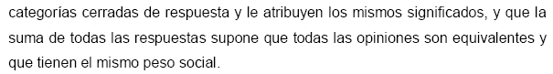

Entidad encuestadora
Empresa dedicada a brindar servicios de encuestas estadísticas orientadas a dar a conocer el nivel de satisfacción o necesidad de un determinado bien o servicio en un determinado mercado.

Fundamentos teóricos sobre el negocio

La solución deberá ser soportada bajo la arquitectura web. …..

Fundamentos teóricos sobre las tendencias y tecnologías actuales

“En los últimos años, la Federación Internacional de Sociedades de la Cruz Roja y de la Media Luna Roja ha colaborado (Paris Francia) con diversos asociados para aplicar un enfoque innovador en la configuración de las encuestas de salud y mejorar la diligencia de todo el ciclo de recopilación de datos. Este enfoque se ha denominado encuesta rápida a través de telefonía móvil (RAMP, por sus siglas en inglés). La carpeta de información sobre la preparación y la realización de encuestas conforme a esta metodología está disponible en inglés y en francés en este sitio internet.
La finalidad de este método es aportar una metodología y un protocolo operativos para encuestas que permita a las Sociedades Nacionales de la Cruz Roja y de la Media Luna Roja, los gobiernos, las organizaciones no gubernamentales y otros asociados hacer encuestas de salud a un costo reducido, de manera oportuna y con poca necesidad de asistencia técnica externa.
En 2011 y principios de 2012, la Federación Internacional, las Sociedades Nacionales de la Cruz Roja y de la Media Luna Roja y varios asociados en tres países (Kenia, Namibia y Nigeria) ensayaron la metodología de encuestas a través de telefonía móvil. Se está ejecutando estrategias para prevenir y controlar el paludismo en todos los países donde este constituye un problema de salud pública. A los directores de programas y demás responsables de la adopción de decisiones les interesaba conocer en qué medida se estaban logrando los objetivos de esas actividades. Las encuestas aportaron datos estadísticamente significativos, como: información sobre el acceso a mosquiteros impregnados con insecticidas y su uso, factores sobre el tratamiento de niños menores de 5 años afectados probablemente por el paludismo y su acceso a los servicios sanitarios. El resumen de la encuesta RAMP estaba disponible a las de 12 horas de su finalización y el reportaje completó estaba disponible a las 72 horas de su finalización.”

“La primera encuesta basada en el uso de directorios telefónicos se llevó a cabo en Estados Unidos con motivo de las elecciones presidenciales de 1936. En ese momento, con una penetración estimada de la telefonía fija del 36% de la población norteamericana, la encuesta erró en la predicción del ganador. La falta de cobertura del teléfono fue identificada como la principal causa del error (Massey, 1988).Con el paso de los años, a medida que se generalizó el uso de esta tecnología en los hogares de los países más desarrollados, el teléfono fue cobrando protagonismo como herramienta de recogida de información. La rapidez en la obtención de resultados, la integración de los procesos de recogida y grabación de datos que supuso la introducción de los sistemas CATI (Computer-Assisted Telephone Interviews), la reducción de costes respecto a las encuestas personales (Wert, 1994) y la mayor facilidad de control de la calidad de los procesos, son las principales razones por lasque la encuesta telefónica se ha convertido, en la actualidad, en la técnica de recogida de datos predominante en la investigación social y de mercado. Pero, al igual que sucede con el resto de las opciones que componen el abanico de herramientas de recogida de datos, junto a estas ventajas, la encuesta telefónica presenta también puntos débiles. Como vemos, el tema de la cobertura ha sido, desde el comienzo, el principal campo de batalla de quienes trabajan esta técnica. Tradicionalmente, el problema más importante lo planteaban los hogares que no disponían de equipamiento telefónico y que, por tanto, quedaban fuera del marco muestral de la encuesta (Díaz de Rada, 2001). Si bien estos hogares presentan un perfil diferenciado al resto, la generalización de esta tecnología, alcanzada en España a mediados de los años 80 (Wert, 1994), tuvo como consecuencia la reducción de la población excluida hasta un nivel estadísticamente aceptable. Sin embargo, a medida que se avanza en la utilización de la encuesta telefónica se detectan nuevos problemas, relacionados no tanto con el equipamiento de los hogares, como con el marco muestral empleado, procedente, en la mayoría de los casos, de los listines telefónicos publicados por los proveedores del servicio. El principal problema de la utilización de directorios telefónicos es que no aportan un marco exhaustivo de los hogares con teléfono, ya sea por problemas derivados de la confección de los directorios (erratas de publicación, falta de actualización de los datos, etc.), ya sea como consecuencia del cambio en las pautas de comportamiento de los usuarios (aumento de suscripciones confidenciales, filtrado de llamadas, etc.). Para solucionar estos problemas, que amenazaban la representatividad de las encuestas telefónicas, se comenzó a investigar sobre nuevas fórmulas que permitieran generar un marco muestral que incluyera la creciente proporción de teléfonos excluidos de los directorios. En 1964, S.L. Cooper, vicepresidente de Burke Marketing Research, propuso un sistema de generación de números de teléfono aleatorios basado en la adición de cuatro dígitos, seleccionados aleatoriamente, a la raíz de área geográfica y zona (Piekarski, 1996). Posteriormente, surgieron propuestas más refinadas de aleatorización que se han ido incorporando al conjunto de técnicas de muestreo probabilístico conocido como ‘marcado aleatorio de números’ (Random Digit Dialing – RDD)”

“Por otro lado, el uso de un dispositivo móvil sofisticado como un BlackBerry o un iPhone para la distribución de la encuesta y la respuesta ha ayudado considerablemente los investigadores de mercado en estos días. En la investigación de campo en el que los encuestados (objetivo) se requieren para ser entrevistados o se le pide responder a los cuestionarios cara a cara, ser capaz de usar procedimientos automatizados a través de estos dispositivos inalámbricos ha sido muy útil. La recolección de datos, resumen y análisis se llevan a cabo más rápido y con más contenido exacto. Tradicionalmente, la investigación de campo utiliza cuestionarios impresos con las respuestas contados y resume de forma manual. Con el uso de los aparatos de comunicación más recientes, las respuestas se introducen de forma instantánea y las actualizaciones se pueden extraer de inmediato.
Entre los lugares comunes de investigación de campo, donde los dispositivos inalámbricos están convenientemente utilizados son de intercepción en centros comerciales de encuestas, entrevistas y evaluaciones in situ, conferencias.
Resumen instantáneo y el análisis también se benefician las encuestas in situ que utilizan estos dispositivos inalámbricos. Por ejemplo, si usted ha hecho entrevistas durante su lanzamiento de producto o de pruebas, tendría un gran impacto en el marketing de su empresa si usted sería capaz de proporcionar inmediatamente arriba-hasta la fecha las respuestas acerca de su nuevo producto. Además, la mayoría de las encuestas para los teléfonos móviles ahora tienen capacidades multilingües, lo que permite su investigación para abarcar una gama más amplia de los encuestados.
El uso de un dispositivo móvil como un dispositivo BlackBerry, un iPad o un iPhone para la distribución de la encuesta y la respuesta sin duda, ayuda a la investigación de mercado proporcionan una información más precisa y útil. En el mundo actual donde la competencia de marketing rápido dicta cada decisión de negocios, esta herramienta de investigación móvil se está convirtiendo en una solución indispensable.”

“En el caso de empresas de encuestamiento, el uso de dispositivos móviles han ayudado considerablemente en su aceptación, y es que como les había comentado en un principio, el tener a una persona preguntando en voz alta ciertas cuestiones que podrían ser de índole personal llega a ser muy molesto y poco aceptado, y es así como Master Research, especialistas en encuestas e investigación de campo (Encuestception?) han dado a conocer resultados a cerca de su última investigación en la que se tomó como tema central el uso de dispositivos móviles para realizar encuestas, con lo que se deja a un lado el método tradicional tener a alguien escribiendo en en una hoja de papel, además de estar preguntando en voz alta ciertas cuestiones propias, y en este caso Master Research demuestra con resultados interesantes que la mayoría de la gente se siente más cómoda y segura al momento de responder una encuesta por medio de una dispositivo electrónico que con el método tradicional, y esto es por la parte de contacto con el usuario, ya que además nos proporciona resultados mucho más certeros y creíbles ante la investigación realizada.”

OBJETO DE ESTUDIO

Organización objetivo
El Instituto Nacional de Estadística e Informática (INEI) es el órgano rector del Sistema Estadístico Nacional en el Perú. Norma, planea, dirige, coordina, evalúa y supervisa las actividades estadísticas oficiales del país.
Para el cumplimiento de sus objetivos y funciones cuenta con autonomía técnica y de gestión, establecido en su Ley de creación.
Entre sus principales funcionales tenemos a las siguientes:
- Formular y evaluar la Política y el Plan Nacional de Estadística e Informática; así como, coordinar y orientar la formulación y evaluación de los planes sectoriales, regionales, locales e institucionales.
- Coordinar y/o ejecutar la producción de las estadísticas básicas a través de los censos, encuestas por muestreo y registros administrativos del sector público, así como mantener actualizada la cartografía censal.
- Normar, supervisar y evaluar los métodos, procedimientos y técnicas estadísticas e informáticas utilizados por los órganos del Sistema.
- Coordinar, y/o producir estadísticas referidas a los sistemas de cuentas nacionales y regionales, esquemas macro estadísticos: así como estadísticas demográficas e indicadores económicos y sociales.
- Producir y difundir los índices de precios al consumidor, así como el comportamiento de las principales variables económicas y sociales.
- Desarrollar investigaciones orientadas a la previsión del comportamiento de las principales variables macroeconómicas.
- Establecer normas y estándares nacionales para la regulación y compatibilización de los sistemas de tratamiento de la información.
- Coordinar sobre normas y estándares para la implementación de sistemas de comunicación entre computadoras, en el ámbito regional y nacional.
- Promover el desarrollo de sistemas y aplicaciones informáticas de uso común para el sector estatal, en las regiones y a nivel nacional.
- Coordinar la transferencia de Sistemas Informáticos desarrollados a aquellos organismos del estado que no lo disponen, y, ejecutar actividades que por economía de escala solo se justifican efectuarlas centralmente para las entidades del estado, a nivel regional.
- Desarrollar y administrar el Banco Nacional de Información, así como normar el desarrollo y administración de los Bancos de Datos de los órganos integrantes de los Sistemas.
- Celebrar convenios sobre asistencia técnica, capacitación especializada y prestación de servicios de carácter estadístico e informático.
- Normar, orientar y evaluar la organización de las Oficinas de Estadística e Informática del Sistema; así como promover la creación de Oficinas de Estadística y/o Informática.
- Coordinar con los organismos responsables de la normatividad respecto a los planes contables, a fin de facilitar la captación de la información estadística y el procesamiento electrónico de datos.
- Participar en la elaboración de estadísticas para los organismos de integración económica y coordinar la obtención de estadísticas producidas en fuentes no nacionales, así como tender a su informatización.
- Coordinar, opinar y apoyar en los proyectos de prestación de asistencia técnica financiera nacional e internacional, que en materia de estadística o informática, requieran los órganos del Sistema Estadístico y/o Informático Nacional en todos sus niveles.
- Representar al país ante organismos internacionales, estadísticos o informáticos, y participar en certámenes relativos a la actividad estadística y/o informática.
- Cautelar la confidencialidad de la información, producida por los órganos de los sistemas.
- Reconocer y garantizar el derecho de la propiedad intelectual de los autores de programas de computación.
- Oficializar reportes y medios magnéticos emitidos por los órganos de los Sistemas.
- Producir y consolidar información e instrumentos informáticos para los fines de la seguridad nacional.
- Exigir la presentación de información financiera de las empresas constituidas en el país y de las sucursales de empresas extranjeras que se encuentren dentro de los límites económicos que el Instituto Nacional de Estadística e Informática determine, así como de las cooperativas, con excepción de las de ahorro y crédito, para los fines de elaboración de las estadísticas nacionales.
- El Instituto Nacional de Estadística e Informática podrá requerir la información financiera directamente a CONASEV o a la Superintendencia de Banca y Seguros, respectivamente, para el caso de aquellas empresas que presenten dicha información a las citadas entidades.
- Trabajar de acuerdo a tendencias de tecnología actual mejorando de esta manera la calidad del dato para la producción de estadísticas con un grado de calidad más alto.

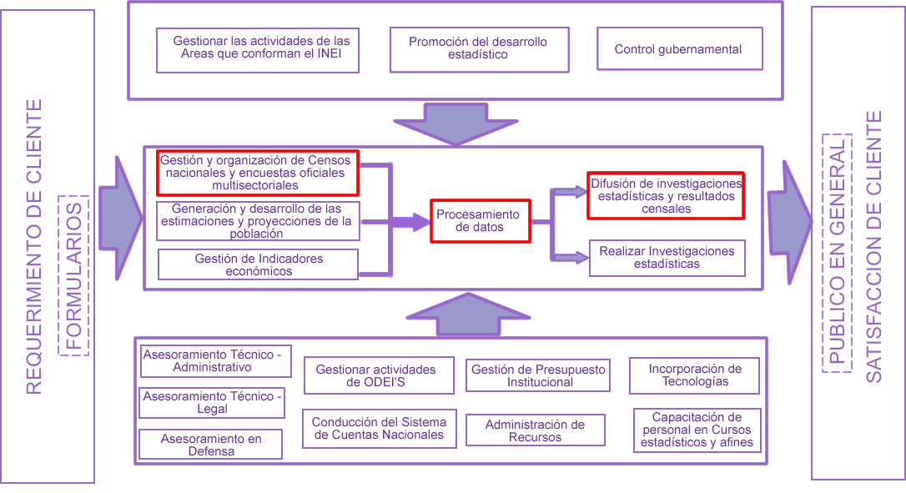
Gráfico02.- Mapa de procesos del INEI

Misión
“Generar y brindar información estadística de calidad a lo sociedad sobre la realidad nacional, así como coordinar y liderar el Sistema Estadístico Nacional estableciendo normas técnicas y verificando su cumplimiento”.

Visión
“En el año 2020, ser una institución líder y referente dentro y fuera de las fronteras, en la producción, coordinación y difusión de estadísticas.”

Objetivos estratégicos
En el marco, el INEI ha establecido para el año 2012 los objetivos estratégicos siguientes:

OBJETIVO ESTRATÉGICO GENERAL
Producir y difundir información estadística confiable, oportuna y de calidad, de fácil acceso, que satisface los requerimientos de los usuarios.
Objetivo estratégico especifico 1
Disponer de información estadística para monitorear y evaluar programas estratégicos, en el marco del presupuesto por resultados.
Objetivo estratégico especifico 2
Producir estadísticas oportunas, confiables y de calidad, que respondan a la demanda de información para el diseño, monitoreo y evaluación de las políticas públicas.
Objetivo estratégico especifico 3
Fortalecer el Sistema Estadístico Nacional (SEN)

Organigrama

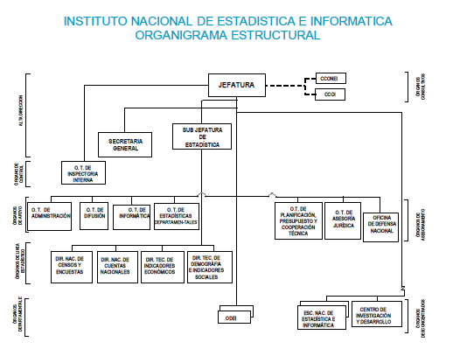
Gráfico03.- Organigrama del INEI

CAMPO DE ACCIÓN

Breve descripción
El campo de acción del proyecto incluye actividades desarrolladas conjuntamente con las áreas de la Dirección nacional de Censos y Encuestas (DNCE) y Oficina técnica de Informática (OTIN). Las cuales se centrarán en Captura y procesamiento de datos de las Encuestas por parte del INEI (Instituto nacional de Estadística e Informática). La captura y el procesamiento de datos de las Encuestas deben focalizarse en dos niveles. Primero, a nivel de proceso que permita realizar el ingreso de datos de la Encuesta a través de equipos smartphone para reducir problemas como el error en el llenado del Formulario de la Encuesta, tales como: datos ilegibles, faltas ortográficas, borrones y el que no se llenen los datos obligatorios. Y así también evitar la demora, pérdida y deterioro durante el envío del material de la encuesta (formularios de encuesta, hojas de registro y control de documentos, hoja y mapa de ruta) y sobre todo permitiendo el control de ruta que realizan los encuestadores en tiempo real a través de la detección y actualizaciones de su ubicación durante su recorrido ya que ambos procesos en la actualidad no se pueden monitorear en tiempo real y son detectados en la etapa de la post Encuesta. Segundo, a nivel de encuestadores que evalué a los encuestadores individualmente a través del monitoreo de avance en tiempo real de la captura de encuestas que realizan, así como el seguimiento del recorrido sobre la ruta que le es asignada para medir el desempeño eficiente de estos últimos el cual que genere datos de calidad para un resultado oportuno, eficiente y eficaz que refleje la realidad actual en beneficio del país. Lo que se busca básicamente es poder monitorear el comportamiento del desarrollo de los procesos de captura y procesamiento de datos de las encuestas y el desempeño de los encuestadores que son clave en la captación de la información.

Procesos del negocio
La generación de estadísticas básicas implica el diseño y ejecución de proyectos donde interactúan actividades tanto de naturaleza técnica, propias del campo estadístico, como administrativas, comunes a toda logística de movilización de personal y uso de recursos materiales y financieros; las primeras se relacionan con el diseño conceptual, técnico y metodológico y su realización única o periódica; las segundas comprenden el uso de recursos humanos, materiales y financieros, en el marco de la planeación (incluyendo la programación, organización y presupuesto), ejecución, control, evaluación y cierre de proyectos.
Las actividades se realizan bajo determinado orden y relación entre ellas, identificándose, según su naturaleza, grupos que conforman macroactividades, así como grupos de éstas mismas que constituyen fases, las cuales se visualizan en el tiempo a la manera de series de actividades del proyecto, aunque sin una estricta secuencia cronológica. Es con esa identificación de fases y macroactividades relaciona-das y ordenadas, como se puede hablar de un proceso de generación de estadística básica. A continuación se detallan como se llevará a cabo los procesos de negocio TO BE:
- Preparación y elaboración de actividades Pre - Encuesta.- El proceso inicia cuando el Jede del Proyecto establece la cobertura y el desglose geográfico, luego el metodólogo define los Capítulos y/o temas y redacta las preguntas así como el ordenamiento de las mismas con sus opciones de respuesta (secuencia, agrupamiento temático, pases o saltos) que se incluirán en el Formulario así también establecerá el tipo de pregunta (cerradas y abiertas) como las respuestas asociadas, se establecen los criterios de validación que se manejarán y las reglas del negocio que serán aplicadas y realiza la composición de la estructura del Formulario , incluyendo la carátula de identificación y control, la sección de indicadores y bases legales que amparan su aplicación, las capítulos temáticos para los datos objetos de captación y las instrucciones especificas para su llenado.
Se someterán a pruebas cada aspecto relacionado al instrumento de captación que pueda afectar la calidad de la información para ello se establecerá un periodo de pruebas de siete días del Formulario en el cual se verificará que se esté aplicando correctamente las validaciones y reglas del negocio sobre este a fin de que no se afecte la calidad de la información, considerando la necesidad de realizarlas con rigor técnico y que los ajustes se fundamenten en los resultados de estas pruebas
Aquí también se armarán las listas de los establecimientos que serán visitados de acuerdo a la Encuesta que se esté realizando, luego se elaborará la Hoja de ruta a seguir por el Encuestador junto con su mapa de recorrido, se definirá el Marco muestral por Ubigeo (Departamento, Provincia y Distrito) así también se entregará a los Supervisores la programación de los Formularios que deberán ser ingresados en los equipos móviles y en base a ello, el Supervisor Nacional asignará la carga de trabajo a los Encuestadores por Departamento, Provincia y Distrito y estos últimos los distribuirán a sus Encuestadores a cargo. Finalmente, se realizará también un periodo de pruebas de siete días para verificar que la transferencia de datos de los Formularios de las Encuestas hacia las Bases de datos centrales sea adecuada a fin de garantizar que la información se está transfiriendo de manera correcta de Provincia(s) hacia Lima.
- Captura y procesamiento de datos de Encuesta.- Durante este proceso es que los Encuestadores visitan los establecimientos que les han sido asignados en su Hoja de ruta, y a medida realizan la entrevista directa van registrando los datos en el Formulario electrónico de la Encuesta a través de un equipo móvil (smartphone), el aplicativo capturará los puntos de coordenada donde se esta realizando la Encuesta, al terminar la entrevista el Encuestador revisará el Formulario y guardará la información; al final de la jornada diaria ellos enviarán los datos de los Formularios captados al Supervisor Distrital y este se encargará de transferir la información de todos sus Encuestadores a cargo hacia la Sede Central - Lima. Así mismo, en caso de reportarse incumplimientos ó detectarse irregularidades en el avance de rutas por parte de los Encuestadores, el Supervisor inmediato podrá dar de Bajas a su personal a cargo, a fin de que se pueda colocar en reemplazo a otro Encuestador que cubra dicha ruta (reasignar) y no perjudicar el avance diario programado en el proceso anterior. Los supervisores departamentales, provinciales y distritales podrán monitorear el avance de trabajo de su Ubigeo correspondiente, es decir el avance de Encuestas realizadas a fin de asegurarse de que realmente las actividades se lleven a cabo en los tiempos establecidos y bajo los lineamientos definidos, se realizará la supervisión y se analizarán los reportes de actividades y en caso sea necesario se implementarán las medidas correctivas que fueron determinadas para tal efecto, con el fin de garantizar la cobertura, el avance y la calidad de la información. Por otra parte, los Directores técnicos y departamentales de Lima y las Oficinas departamentales de Estadística e Informática (ODEI’s) podrán consultar los Indicadores de negocio KPI referente al porcentaje de cumplimiento en el tiempo de captura , porcentaje de correcciones, porcentaje de Bajas del personal encuestador, Control de Calidad de la Captura de datos y Frecuencia de desvío de ruta de Encuesta para que puedan saber el comportamiento y desempeño del proceso a fin de dar soporte a las decisiones de alta calidad por parte de la Alta Dirección en beneficio del país.
Por último, se realizará el Control de Calidad de los Formularios electrónicos que hayan sido observados y en los cuales se deberá corregir omisiones ó errores de la información a fin de evitar inconsistencias en las variables y obtener de esta forma resultados veraces, confiables y oportunos.

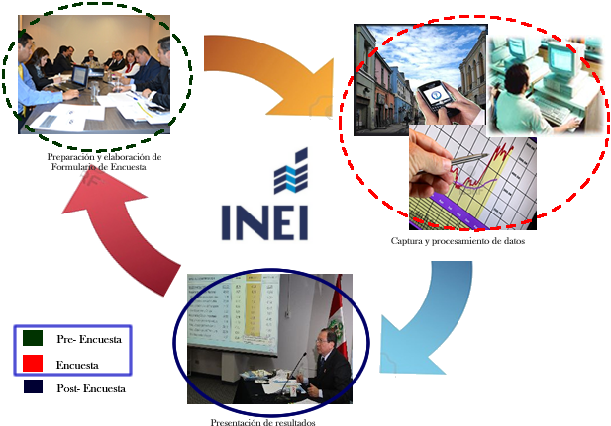
Gráfico04.- Procesos TO BE para el desarrollo de Encuestas

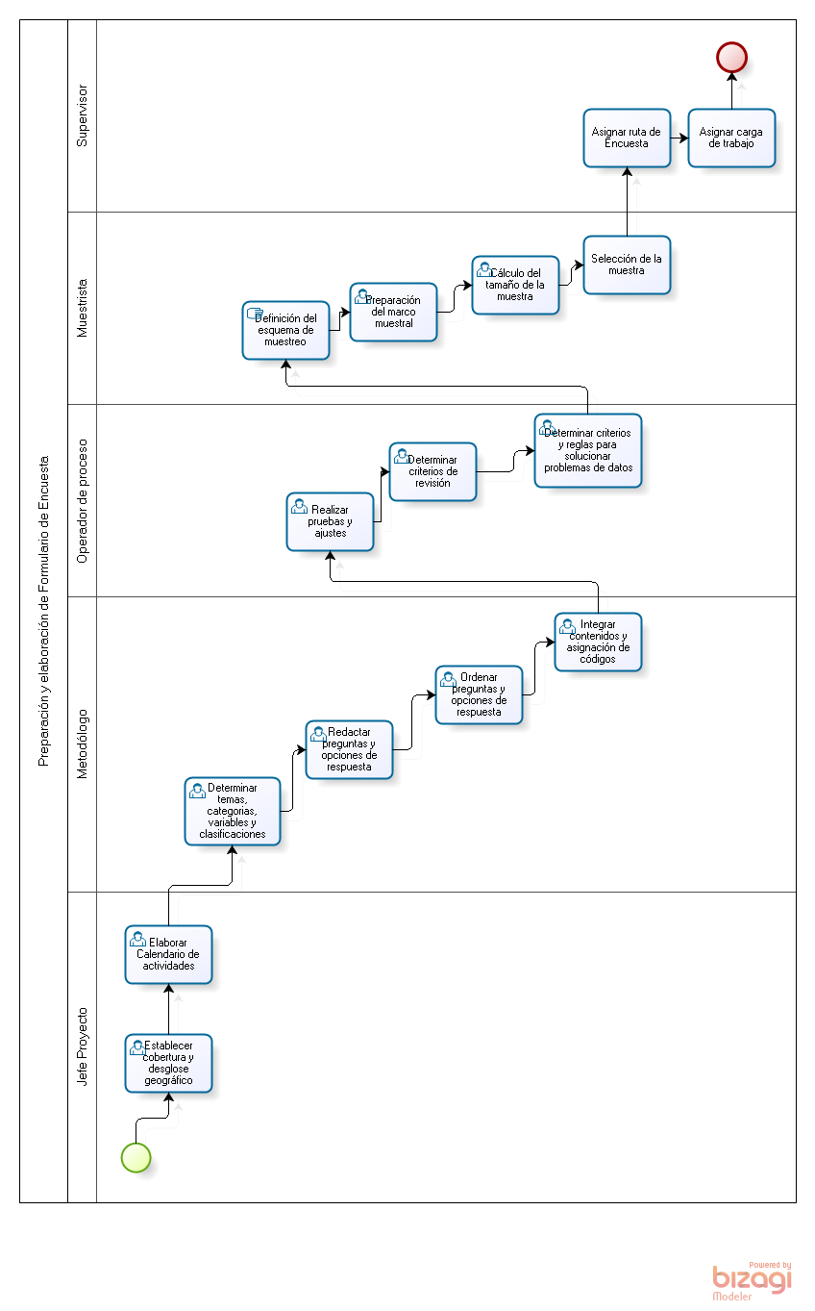
Gráfico05.- Preparación y elaboración de actividades pre - Encuesta

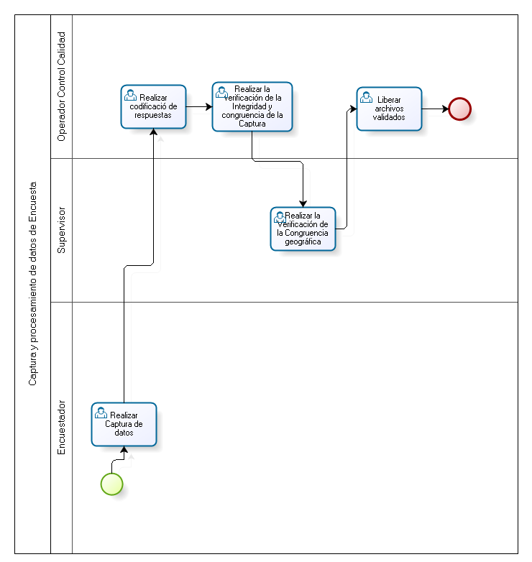
Gráfico06.- Captura y procesamiento de actividades de datos de Encuesta

Sistemas automatizados vinculados con el campo de acción

El desarrollo de los sistemas de información y/o aplicaciones se define como un conjunto de normas, procedimientos, actividades manuales y/o automatizadas que se aplicaron a las etapas PRE-ENECUESTA, ENCUESTA y POST ENCUESTA, entre las actividades mas importantes esta la generación de las áreas de empadronamiento, la captura de datos, la transformación, consistencia, análisis y difusión de la información de la encuesta. Para tal fin se plantea el desarrollo de cuatro grupos de sistemas, los que se muestran en el grafico siguiente:

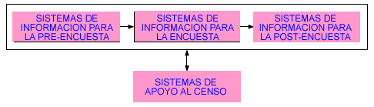
Gráfico

Respecto a la información a procesada, estuvo inicialmente en archivos en formato ASCII y luego fueron transformados y cargados a una Bases de Datos SQL 2000.
La plataforma para el desarrollo de sistemas se basó en el uso de software de desarrollo CSPRO, Visual Basic, ASP / PHP y ArcGIS según lo requirió los procesos.
Sistemas de información para el PRE-ENCUESTA, es el grupo de los sistemas que se utilizo para el procesamiento de la información de la Actualización Cartográfica y Registro de Viviendas y Establecimientos, la generación de la base de datos requerida para el proceso de segmentación que permitió la generación de las áreas de empadronamiento o carga de trabajo del empadronador, también permitió realizar la planificación y cálculo de los recursos necesarios para la ejecución del censo. Entre los sistemas que se puede mencionar tenemos: Sistema de Registro de Viviendas, Directorio de Centro Poblados Rurales y el directorio de centros poblados rurales y el sistema de Segmentación. (Para mayores detalles sobre estos sistemas ver el Informe Final del Procesamiento del Registro de Viviendas y Establecimiento).
Los Sistemas de información de la ENCUESTA, son aquellos que se utilizaron para el procesamiento de la información de la cedula censal y los documentos auxiliares hasta generar la base de datos de información censal para la difusión de la información. Entre los sistemas desarrollados tenemos el de presentación de Resultados Preliminares, el del Procesamiento de Cedula de Encuesta: Captura de datos, cobertura, consistencia, control de calidad y resultados básicos (tabulados), el de Procesamiento de la Cédula de Comunidades Indígenas y el del Procesamiento de la Cédula de Evaluación Post Encuesta.

Sistema de Registro y Control de Documentos y Procesos
OBJETIVO:
Es el sistema de permitió llevar el inventario, control y seguimiento de los documentos censales y de los procesos a fin de proveer de información de cada una de las fases del proceso en que se encuentran los documentos para la toma de decisiones y acciones correctivas.

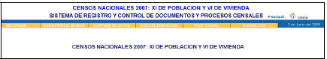
Gráfico

Sistema de Procesamiento de Cedula Censal
OBJETIVO:
El sistema tiene como objetivo el procesamiento (digitación y validación) de la información de la cedula censal y otros documentos auxiliares hasta generar la base de datos de información censal para su difusión.

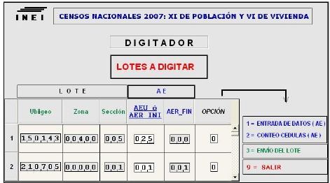
Gráfico

Sistema de Monitoreo y Seguimiento
OBJETIVO:
El sistema tiene como objetivo el monitoreo y seguimiento de los procesos censales y proporcionar información que contribuya a las evaluaciones internas, a fin de realizar ajustes en la programación y adoptar medidas correctivas en caso de ser necesario.

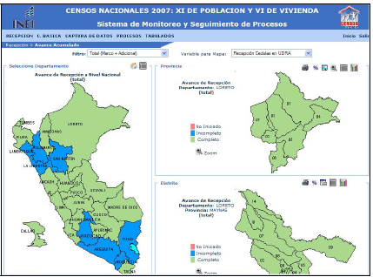
Gráfico

ANÁLISIS DE LOS PROBLEMAS DE INFORMACIÓN

Situación problemática
En la actualidad el Instituto Nacional de Estadística e Informática (INEI) viene desarrollando el proceso de obtención de información a través de encuestas cuya captación se realiza de forma manual lo que produce un 3 % de error en la información captada debido al factor de discrecionalidad que introduce el personal que interviene en la cadena de ingreso de datos, así como la demora, pérdida o deterioro del material de la encuesta. También se ha detectado que muchos de los encuestadores no cumplen con el recorrido de las rutas que le son asignadas y peor aún, se ha comprobado que se ha atentado contra la integridad de la información; este último hecho atenta contra la veracidad de la información captada. Estos problemas, en su conjunto, pueden generar riesgo en la obtención del producto de la encuesta y tener un impacto negativo sobre los resultados.

Problemas a resolver
SITUACION PROBLEMÁTICA | PROBLEMAS A RESOLVER
Los cálculos de tasa y precisión de error son generados manualmente. Los errores introducidos por la elaboración manual con lleva a resultados equívocos que se reflejan e toma de decisiones no acorde a la realidad del servicio. | - La toma de decisiones no refleja a la realidad del proceso.  - La identificación de los riesgos que surgen sobre la marcha del proceso son difíciles de identificar  a fin de mitigarlos.
Cada Encuesta administra su propia información con respecto a los elementos de resultados que serán evaluados a través del monitoreo. | - Realizar un monitoreo general del comportamiento de las Encuestas que se realizan en paralelo para una adecuada gestión es bastante difícil.
No existe un criterio único para poder establecer monitorizaciones mínimas por Encuesta. Actualmente, cada Encuesta estable el número de monitoreos que se cree conveniente. | - Los criterios únicos que permitan establecer el número de monitorizaciones mínimas por Encuesta no han sido uniformizados.
Contar con cifras reales sobre las bajas y altas del personal son difíciles de obtener ya que nos registradas diariamente. | - Las bajas y altas de personal se registran fuera de fecha  - Los movimientos del personal no son reportados de manera oportuna.
Los mecanismos de control de rutas para verificar el cumplimento de las rutas asignadas, en las últimas Encuestas realizadas no han sido implementados por lo cual se ha detectado que los Encuestadores no cumplen el 100% de la ruta asignada, por el contrario completan su trabajo en casa. | - La verificación de información veraz sólo es posible de detectar en la etapa siguiente.  - Los mecanismos de control que permitan monitorear y garantizar el cumplimiento de la ruta asignada al Encuestador no han sido definidos.  - Verificar si la Encuesta fue captada realmente sobre la ruta asignada no ha sido implementada.
Los mecanismos de control para el traslado del material de la Encuesta no han sido establecidos. | - El traslado seguro del material de Encuestas no ha sido implementado lo cual ha generado vulnerabilidad de pérdida, demora y deterioro del mismo.
Los procedimientos para la recepción y distribución de los Formularios captados no han sido establecidos. | - La recepción correcta del material de la Encuesta no es confiable.  - Los procesos manuales generan un mal conteo de cédulas, extravío de Hojas control e inconsistencias con las mismas.
Las alertas para la reasignación de carga de trabajo a un Encuestador que este dado de baja no existe. | - Las alertas que informen sobre el estado de baja del Encuestador para evitar duplicidad en la reasignación carga no ha sido definida.
El poder subdividir la Carga de trabajo de un Ubigeo no ha sido definido. | - La división de un Lote de trabajo no implementada evita el poder distribuir la carga de trabajo en forma proporcional a carga de trabajo al Encuestador.

CONCLUSIONES
El termino del desarrollo del presente capitulo permite conocer la dirección de la empresa. Los objetivos estratégicos que guiaran su rumbo hacia sus planeamientos a largo plazo. El campo de acción y los procesos que serán afectados alineándoles con los objetivos estratégicos planteados. Las situaciones problemáticas y los problemas que son estudio de solución que deberá resolver la solución informática a desarrollar.

Por lo tanto, el estudio de los fundamentos teóricos es de suma importancia en el presente trabajo. Por lo que permite centrar esfuerzos del equipo de trabajo en los procesos que presentan problemas, que forman parte del campo de acción.

La solución debe estar alineada a contribuir al alcance de los objetivos a largo plazo de la organización. Brindando la solución que satisfaga las necesidades actuales del proceso o procesos estudiados. Solucionado problemas y brindando nuevos formas de realizar las actividades. Así la herramienta contribuirá a maximizar la eficacia del personal y contribuir en la eficiencia de realizar las tareas. Eficiencia que se traduce en reducción de costos para la organización y beneficios para el cliente.

CAPITULO 2 PROPUESTA DE SOLUCION

2.1 INTRODUCCION

“Un sistema es un conjunto de partes organizadas e interrelacionadas entre sí como un objetico común. Un aplicativo o software es un programa compilado que tiene un objetivo específico como leer correos, navegar por internet, etc.”

El presente capitulo orienta al equipo del desarrollo en conocer cuál es el objetivo general que debe alcanzar la solución y aquellos objetivos específicos que permitirán lograrlo.

La solución debe conllevar a una serie de beneficios tangibles o intangibles para la organización sin que estos no se vean reflejados al cliente. En nuestro caso los beneficios obtenidos por el proyecto no solo tocan a la empresa sino son trasladados al cliente al mejorar el servicio brindado.

Conociendo, el objetivo principal a cumplir el equipo de trabajo puede evaluar diversas soluciones en el mercado. Con la finalidad de realizar un análisis comparativo entre las diversas herramientas y evaluar cuál es la mejor opción. En muchas ocasiones la decisión radica en si el producto debe ser desarrollado in house o adquirirlo basando la elección en variables como beneficio y costo.

El equipo debe estar preparado para analizar todas las variables expuestas y proponer la herramienta que cumpla con los objetivos específicos planteados por el negocio.

2.2 OBJETIVOS DEL PROYECTO

2.2.1 Objetivo general
El objetivo general del proyecto es desarrollar una solución tecnológica que reduzca el margen de error en la captura de datos y que permita reducir el tiempo general de la captura y procesamiento de datos de las encuestas con la aplicación de controles que permitan el monitoreo del proceso de encuesta en tiempo real, así como también medir el desempeño de los encuestadores.

2.2.2 Objetivos específicos
- Creación dinámica de Formularios electrónicos para las Encuestas.
- Ingreso de Marco muestral.
- Creación de rutas a la Encuesta.
- Distribución de carga de trabajo al encuestador
- Realizar el reconocimiento de la ubicación geográfica del Encuestador.
- Medir el cumplimiento de ruta y avance de carga de trabajo del encuestador.
- Permite el ingreso de los datos de los Formularios de las Encuestas mediante equipos móviles (smartphone).
- Monitorear el recorrido de rutas asignadas al encuestador.
- Controlar en tiempo real el avance de la captura de datos.
- Generar Indicadores de calidad.

2.2.3 Fundamentación de los objetivos

- Administrar las encuestas con estructura dinámica.
Este objetivo tiene como alcance manejar un banco de preguntas pre-configuradas, plantillas de encuestas las cuales podrán ser usadas en la creación de encuestas y la creación propia de la encuesta, esto permitirá crear las encuestas de una manera más rápida, ya que se podrá escoger una plantilla que contenga casi todo lo que se necesita tales como preguntas y las reglas que estas tengan. Al manejar las estructuras de manera dinámica se podrá crear las estructuras que el móvil usará para capturar los datos de esta manera en caso hayan errores se podrá corregir y poner en ejecución en menor tiempo.

- Permitir la asignación del tamaño muestral de una encuesta y su distribución a los encuestadores.
Al asignar el tamaño de la muestra a una encuesta se podrá controlar los lugares donde se realizará la capturar de los datos y poder establecer las rutas de trabajo más adecuado a fin de poder cubrir la mayor cantidad de establecimientos en menor tiempo y posteriormente distribuir las rutas de trabajo a los encuestadores, al conocer que rutas debe cumplir cada encuestador se podrá saber de qué lugares deben provenir las encuestas capturadas.

- Permitir el uso de las plantillas de encuesta y ruta de trabajo en el dispositivo móvil para la captura de datos.
En el dispositivo móvil se podrá visualizar la ruta de trabajo que se le fue asignado al encuestador mostrando los establecimientos en los cuales deberá realizar la captura de datos y posteriormente mostrar la encuesta con la estructura que fue diseña la cual incluirá todas las validaciones ya configuradas, esto permitirá reducir los errores en la captura ya que se restringirá el ingreso de los datos inválidos, después de la captura se podrá enviar la información al servidor principal para su procesamiento o guardarlo en el dispositivo para su posterior envío, esto permitirá que los datos capturas estén siendo enviados casi al momento de su captura y con menor cantidad de errores humanos.

- Realizar el reconocimiento de la ubicación geográfica del Encuestador.
Al obtener la ubicación geográfica del encuestador se podrá validar con la ruta de trabajo que tiene asignada logrando de esta manera llevar un control si este trabajador está enviando información de los establecimientos ya previstos para la encuesta o en caso contrario tomar las acciones necesarias para evitar recepcionar información ficticia y poder reasignar la carga de trabajo a otro encuestador.

- Medir el cumplimiento de ruta y avance de carga de trabajo del encuestador.
Al realizarse la captura de los datos en un dispositivo móvil y siendo enviados después de su captura se podrá verificar si el encuestador está siguiente la ruta que se le fue asignada en la encuesta y si está logrando capturar la carga en el tiempo establecido y que tanto progreso diario está teniendo, además de poder detectar si en un tiempo (días) no ha realizado ninguna captura para que se puedan tomar las medidas necesarias para no caer en retrasos.

- Controlar la validez de los datos capturados.
Esto permitirá llevar un control sobre los datos que estén proporcionando los encuestadores en tiempo real, si bien en el dispositivo móvil se realizaran ciertos controles estos no pueden controlar todo, por ellos al momento de recibir la carga de datos se verificará con ciertas validaciones que estos sean válidos como por ejemplo el origen de la carga, al detectar carga inválida se tomara medidas correctivas sobre esta ya sea anulándola o corrigiendo los datos que sean necesarios.

- Controlar en tiempo real el avance de la captura de datos.
Al recibir la carga casi al momento de su captura se podrá conocer el avance general del levantamiento en campo y verificar que zonas están acorde con lo programado o cuales están atrasadas a fin de tomar las acciones necesarias para nivelarse en cuanto a lo programado.

- Generar Indicadores de Negocio.
Se podrá contar con gráficos de control que nos permita tener de manera visual las diferentes situaciones que se estén presentando en el proceso de captura tales como: cumplimientos con los tiempos programados, desvío de las rutas de trabajos, correcciones realizadas en cuanto a datos inválidos entre otros, ello permitirá tomar decisiones sobre qué problemas se presentan con mayor frecuencia y si estamos logrando superarlos o no.

2.2.4 Indicadores de logro de objetivos

Los indicadores usados para validar el logro del proyecto estarán enfocados según el avance del mismo.
- Aceptación de la especificación de modelado de negocio.
- Aceptación de la especificación de requerimientos del sistema.
- Aceptación de la especificación de análisis y diseño de sistema.
- Aceptación de la entrega incremental del software. La aceptación de dará por funcionalidad terminada cuando se haya certificado en los ambientes de testing.
- Aceptación final del producto.

2.3 BENEFICIOS DEL PROYECTO

2.3.1 Beneficios tangibles
- Mejorar la calidad de la información procesada.
- Reducción el % de error del dato capturado.
- Mejorar la calidad de la información procesada.
- Monitoreo y evaluación del desempeño de encuestadores.
- Incremento de la productividad para la monitorización de encuestadores.
- Revelación exitosa de la tendencia de captura de datos con dispositivos móviles.

2.3.2 Beneficios intangibles
- Mejorar la calidad de captura de los encuestadores por medio del feedback y capacitaciones en el uso de nuevas tecnologías.
- Mejorar la eficiencia de atención de los encuestadores por medio de la retroalimentación online disponible.
- Mejorar en el compromiso del personal.

2.4 ANTECEDENTES

2.4.1 Soluciones encontradas

2.4.2 Análisis comparativo

2.4.3 Evaluación de la mejor solución

2.5 TENDENCIAS
Las tendencias y tecnologías propuestas para el desarrollo del producto están enfocadas según su evolución actual y futura en el mercado. También se incluyen en el listín aquellas tecnologías que la organización actualmente usa en otras soluciones ya implementadas.

Por lo que, las nuevas tecnologías propuestas están enfocadas íntegramente en explotar el desarrollo web incorporando flexibilidad y escalabilidad desde el lado del cliente.

A continuación se describen las tendencias y tecnologías propuestas para el presente trabajo:

2.6 CONCLUSIONES
La propuesta de solución se orienta por el desarrollo del producto in house. Ello debido a las particularidades de los requerimientos que el usuario desea obtener por parte del producto. La fácil administración del producto y la capacidad de incrementar nuevas funcionalidades según la retroalimentación recibida post puesta en producción es de suma de importancia para los dueños del producto.

Es evidente que el mercado ofrece soluciones de mayor amplitud que no necesariamente reflejan la particularidad de la organización. Un producto con las características descritas por los interesados de la solución.

La tercerización podría ser considera alternamente como una gran posibilidad de derivar el desarrollo fuera de casa. Empero, la importancia de la solución, la disponibilidad de los recursos de la empresa según el tiempo de los dueños del producto, la variabilidad y constante evolución que será afecta al producto en el ciclo de vida del desarrollo deja de lado esta posibilidad.

El equipo de trabajo deberá estar preparado para abordar dos variables que se presentarán en el producto a desarrollar la incertidumbre y la velocidad con que el negocio deberá cambiar para adaptarse a las nuevas necesidades que el mercado de las empresas encuestadoras exigen. No existe industrian donde ambas variables se muevan constantemente con en esta.

CAPITULO 3 MODELADO DEL NEGOCIO

3.1 INTRODUCCION
Este capítulo se enfoca en estudiar el campo de acción que es factor clave en el desarrollo del sistema desea automatizar.

El estudio del campo de acción permite al equipo de desarrollo delimitar las fronteras que deberán ser estudiadas. Conocer las actividades realizadas por los diversos trabajadores del negocio y las entidades que ellos administran. La identificación de los procesos y los resultados esperados son de gran importancia para el desarrollo del proyecto. Ello porque nos permite orientar el resultado del producto a lo que espera el negocio.

Todo proceso debe ser delimitado por reglas propias de la empresa. El conocer estar guiara al equipo de desarrollo a no incurrir en errores por no tomarlas en cuenta.

Por último, el modelado del negocio es una disciplina fundamental para la comprensión y evolución de una empresa.

3.2 REGLAS DEL NEGOCIO

3.3 MODELO DE CASOS DE USO DEL NEGOCIO

3.3.1 Actores del negocio
AN001_Director_DNCE
Persona encargada de gestionar la coordinación del levantamiento de encuestas. Participa de los procesos de Planificación de la encuesta y Consistencia de datos

AN002_Director_OTIN
Persona encargada de gestionar la ejecución y desarrollo de la Producción de datos. Participa de los procesos de Capturar datos y Difusión de resultados censales.

3.3.2 Casos de uso del negocio
CUN001_Realizar_Planificacion_operacion_campo
El proceso permite realizar la planificación de la encuesta que consiste en la definición de muestra, creación de marcos y distribución de Cargas e trabajo.

CUN002_Realizar_Procesamiento_datos
El proceso permite realizar la Captura de datos y del procesamiento de los mismos.

CUN003_Realizar_Monitoreo_operacion_campo
El proceso permite realizar el monitoreo en tiempo real acerca del avance de la Captura de datos asi como del procesamiento de los mismos.

3.3.3 Diagrama de Casos de Uso del Negocio
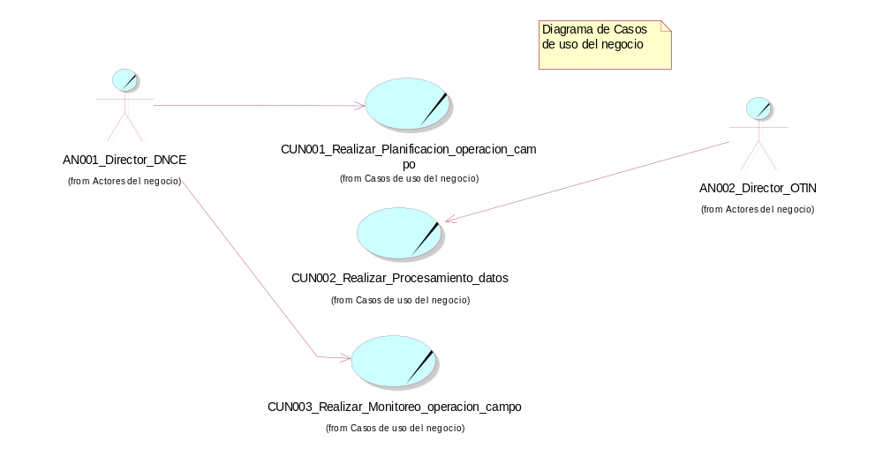
Fig.

3.4 MODELO DE ANALISIS DEL NEGOCIO

3.4.1 Trabajadores del negocio

3.4.2 Entidades del negocio

3.4.3 Diagrama de Clases del Negocio

3.5 REALIZACION DE LOS CASOS DE USO DEL NGOCIO

3.5.1 Especificación de los casos de uso del negocio

3.5.2 Diagramas de proceso

3.5.3 Lista de actividades a automatizar

3.6 CONCLUSIONES

CAPITULO 4 GESTION DEL PROYECTO

4.1 INTRODUCCION

4.2 REGISTRO DE INTERESADOS

4.3 EDT

4.4 CRONOGRAMA DE EJECUCION

4.5 ACTA DE ACEPTACION DE ENTREGABLE

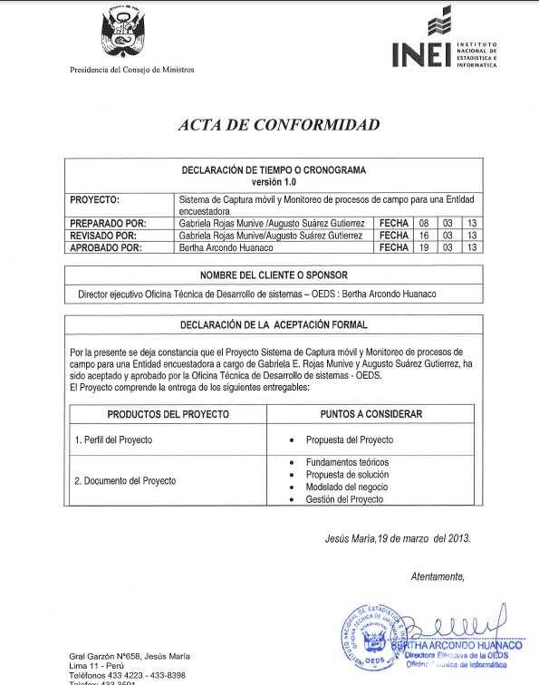

4.6 CONCLUSIONES

5. CONCLUSIONES

6. GLOSARIO
  - Autoentrevista. Técnica para captar información mediante la cual una persona contesta un formato (cuestionario) sin necesidad de un interlocutor. INE-GI. DGE. DGAIN. DN. Glosario sobre la Generación de Estadística Básica. Marzo de 2006 (Inédito).
  - Captura de datos. Procedimiento para transformar la información del cuestionario en un archivo electrónico de datos.
  - Carga de Trabajo:
Es la cantidad de lotes de Digitación que se asigna diariamente a un Digitador y que debe culminar durante su turno de trabajo.
  - Cédula de Encuesta:
Es el documento que contiene las preguntas que el empadronador realizará al informante de cada hogar el Día de Censo, para recolectar información sobre las características de la vivienda, del hogar y de las personas.
  - Encuesta:
Constituye el medio estadístico más importante y oportuno que dispondrá el país para la obtención de información estadística, social, demográfica y económica, proveniente de los hogares, que permitirá medir el nivel de vida de la población, el análisis y diseño de políticas en el área social y la evaluación del impacto de las mismas en las condiciones de vida de la población.

7. SIGLARIO
  - DNCE: Dirección Nacional de Censos y Encuestas.
  - INEI: Instituto Nacional de Estadística e Informática.
  - ODEI: Oficina departamental de Estadística e informática.
  - OTIN: Oficina Técnica de Informática.
  - OTD: Oficina Técnica de Difusión.
  - UDRA: Unidad de registro de archivos.

8. BIBLIOGRAFÍA
  - “Desarrollo y gestión de proyectos informáticos. Como dominar planificaciones ajustadas de software”. Steve McConekk – Editorial Mc Graw Hill
  - MANUAL DEL ANALISTA DE CONSISTENCIA DE DATOS - INEI
  - MANUAL DEL ENCUESTADOR_ENAHO - INEI
  - Proceso estándar para encuestas por muestreo – Instituto nacional de Estadistica y geografia
  - Proceso estándar para encuestas por muestreo – Instituto nacional de Estadistica y geografia
  - INEGI. DGE. DGAIN. DN. El Procesamiento. Serie: Lineamientos para la generación de estadística básica. Versión preliminar, Marzo de 2006. (Documento inédito).

9. ANEXOS

Encuesta SISFOH
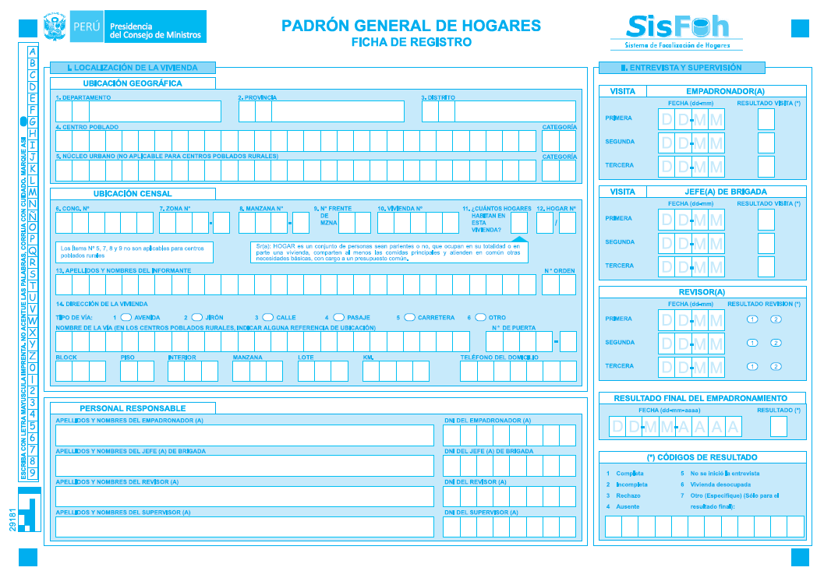
Gráfico06.- Ficha de registro SISFOH

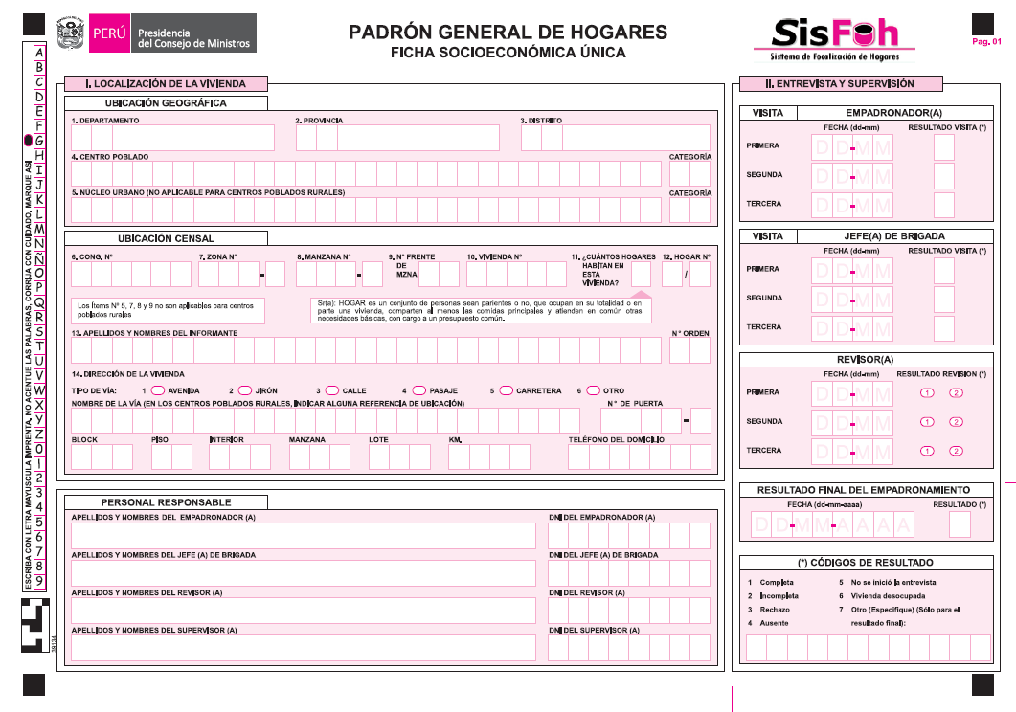
Gráfico07.- Ficha Socioeconómica SISFOH Hoja1
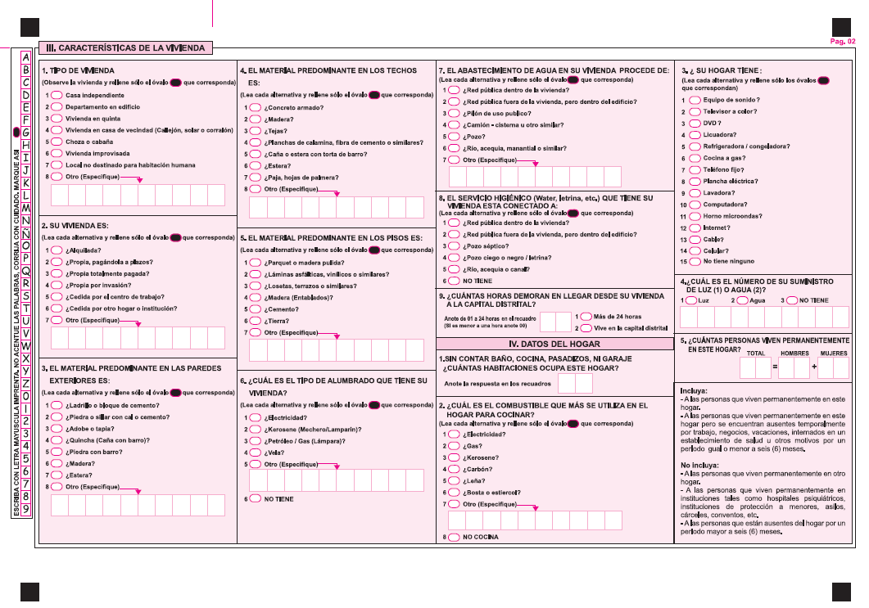
Gráfico08.- Ficha Socioeconómica SISFOH Hoja2
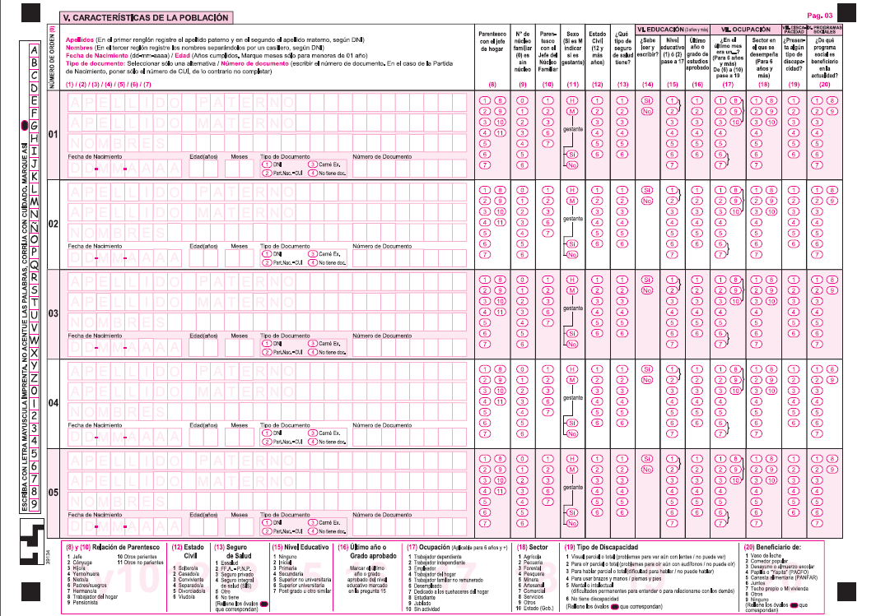
Gráfico08.- Ficha Socioeconómica SISFOH Hoja3
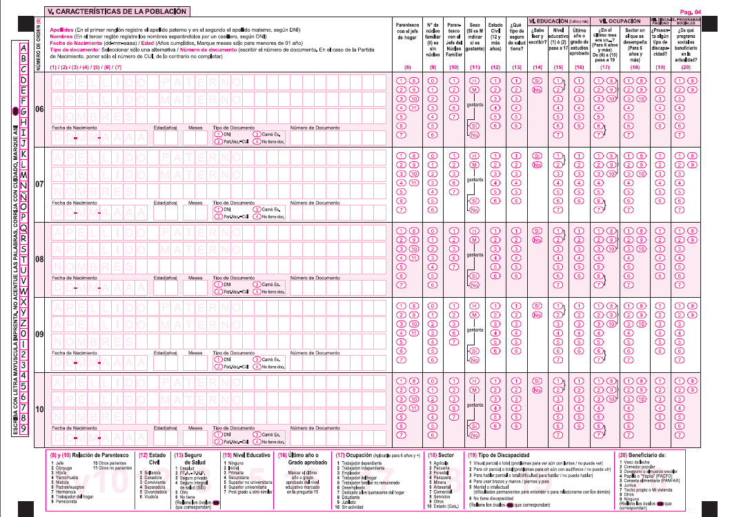
Gráfico09.- Ficha Socioeconómica SISFOH Hoja4
Encuesta TBC
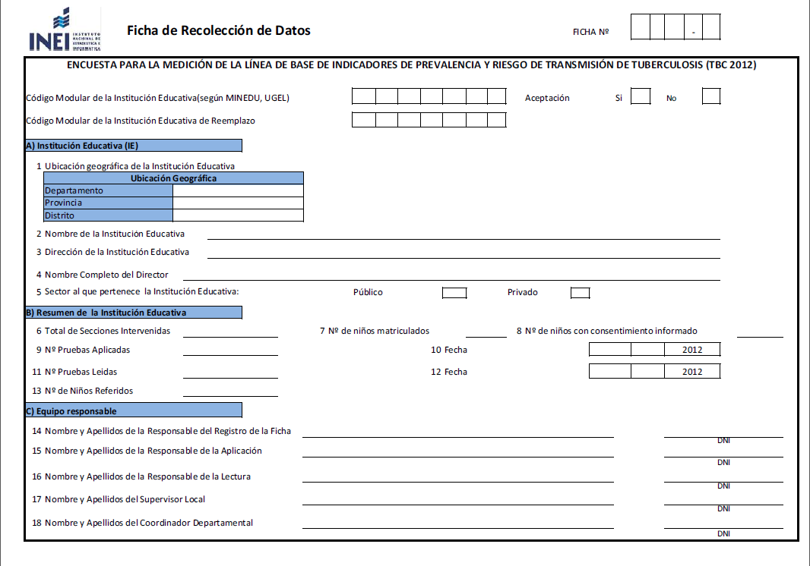
Gráfico10.- Ficha de recolección de datos TBC Hoja1
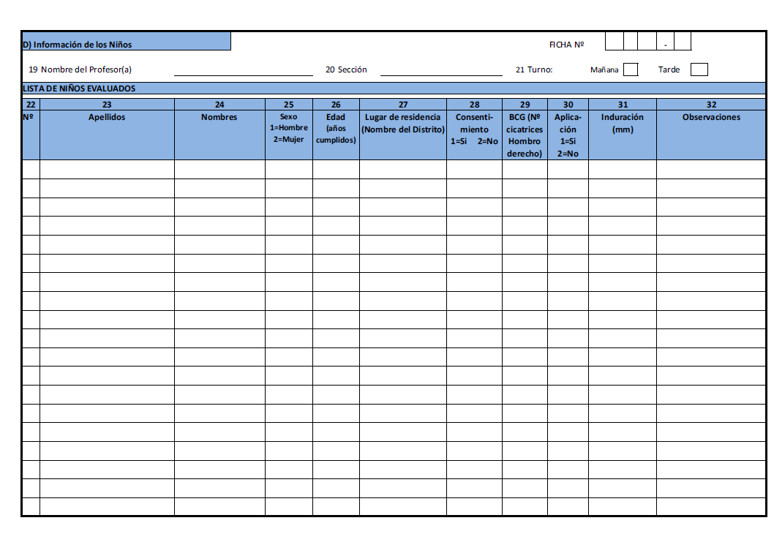
Gráfico11.- Ficha de recolección de datos TBC Hoja2

Encuesta ENEDIS
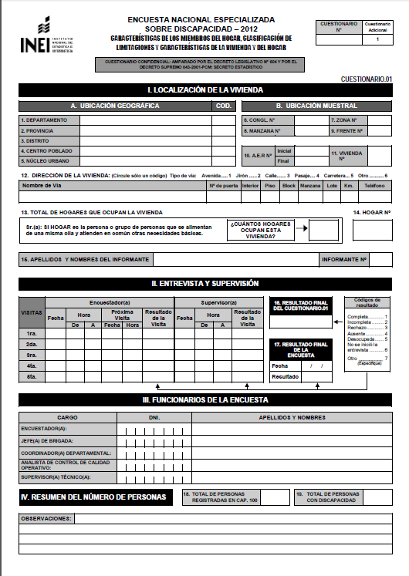
Gráfico12.- Ficha ENEDIS Hoja1

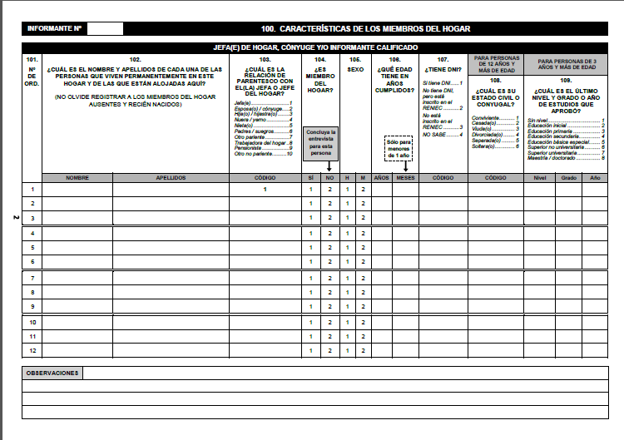
Gráfico13.- Ficha ENEDIS Hoja2
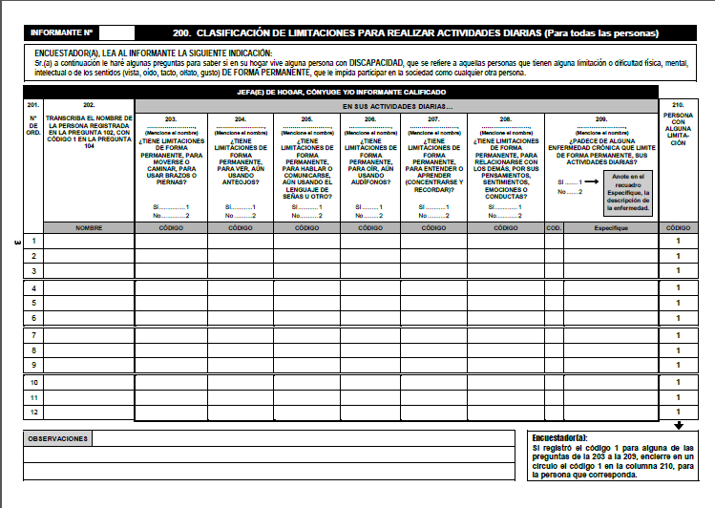
Gráfico14.- Ficha ENEDIS Hoja2

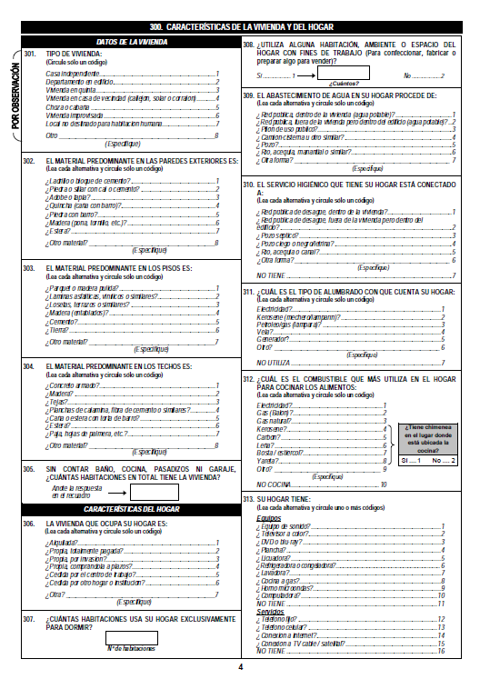
Gráfico15.- Ficha ENEDIS Hoja3

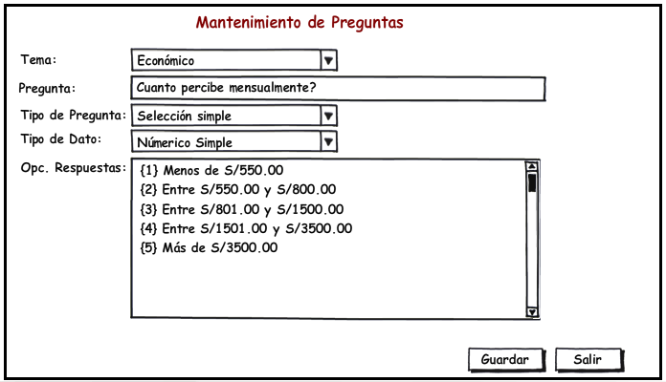
Gráfico16.- Mantenimiento de Preguntas

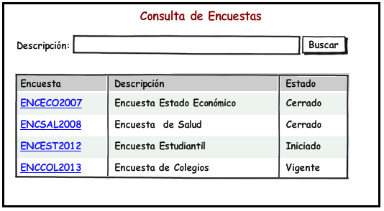
Gráfico17.- Consulta de Encuestas

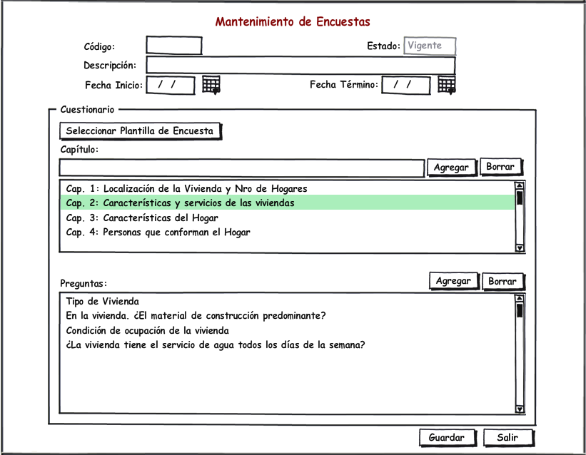
Gráfico18.- Mantenimiento de Encuestas

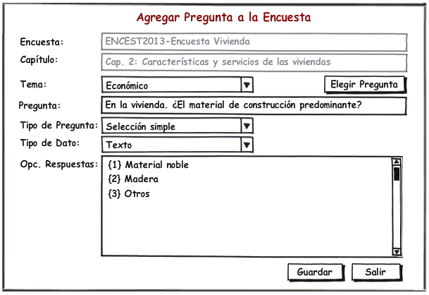
Gráfico19.- Agregar Pregunta a la Encuesta

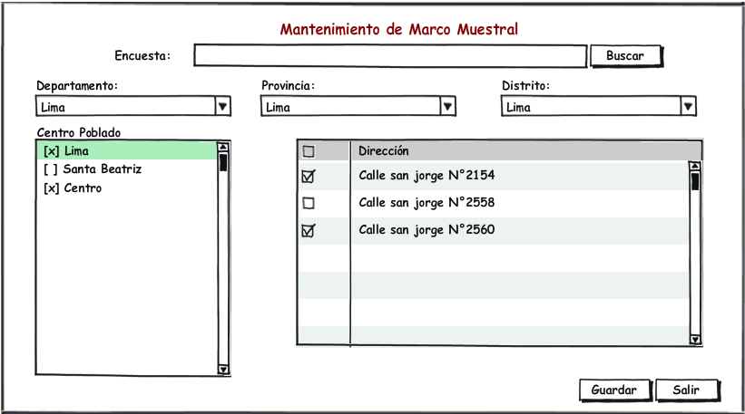
Gráfico20.- Mantenimiento de Marco Muestral

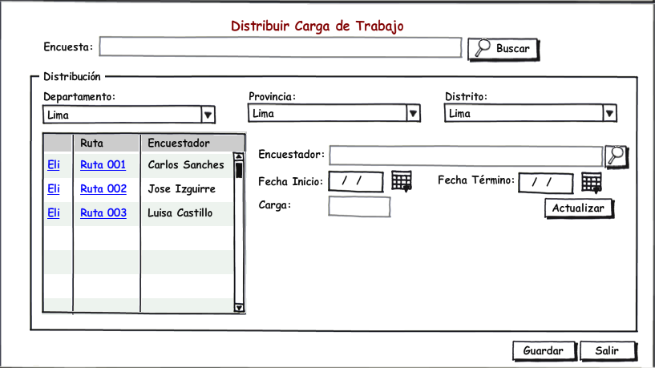
Gráfico21.- Distribuir Carga de Trabajo

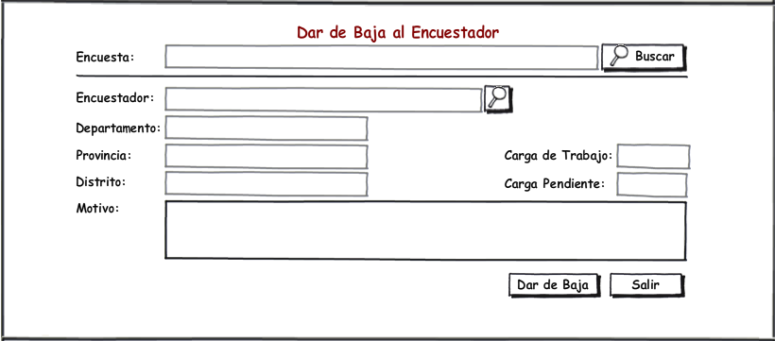
Gráfico22.- Dar de Baja al Encuestador

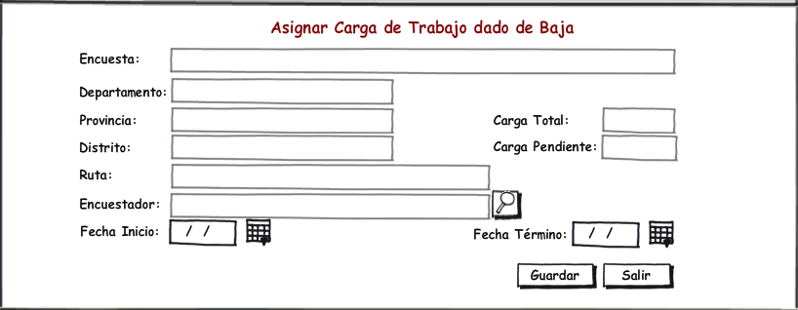
Gráfico23.- Asignar Carga de trabajo dado de baja

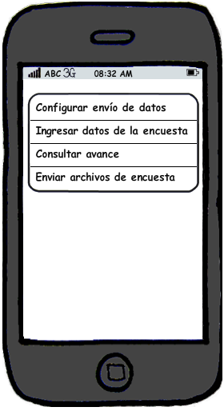
Gráfico24: Opciones de sistema en el dispositivo móvil

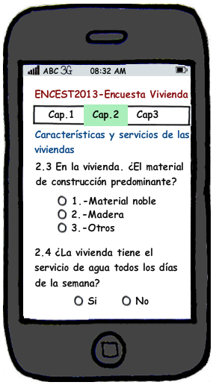
Gráfico25: Formulario de ingreso en el dispositivo móvil

